Final Round

1. Challenge 1
An có một câu gồm n từ và An muốn ghép các từ này lại thành một từ duy nhất. An sẽ ghép các từ của mình theo thứ tự từ trái sang phải (tức là đầu tiên sẽ ghép hai từ đầu, sau đó lấy kết quả ghép với từ thứ ba, và cứ làm vậy cho đến từ cuối cùng). Và nguyên tắc được dùng khi ghép giữa 2 từ A và B liên tiếp đó là: An sẽ tìm hậu tố dài nhất của A mà trùng với tiền tố của B và An sẽ loại bỏ tiền tố của từ B đó. Ví dụ: "sample" và "please" khi ghép lại sẽ thành "samplease".

Hãy viết chương trình giúp An in ra từ cuối cùng sau khi ghép n từ lại với nhau.

1.1. Approach and Solution
Để giải quyết được bài toán này, ta sẽ áp dụng giải thuật Longest Prefix Suffix (LPS) - Một giải thuật về String rất nổi tiếng của Knuth-Morris-Pratt (KMP)

Để tránh bài viết quá dài, mình xin gửi các bạn link 1 bài viết rất chất lượng để có thể tham khảo:
https://cp-algorithms.com/string/prefix-function.html

Tổng quan thì giải thuật này sẽ giúp chúng ta tìm được độ dài chung lớn nhất giữa prefix và suffix của 1 String. Hãy cùng tìm hiểu xem nó có liên hệ gì với bài toán của chúng ta và làm sao để áp dụng nó và giải quyết được yêu cầu của Challenge.

Để sử dụng được LPS, thì ta cần xử lý riêng từng input và gộp nó lại với string result đã xử trước đó. Ví dụ với 2 chuỗi “sample” và “please” thì do “sample” là chuỗi input đầu tiên nên result = “sample”, khi đọc input “please” ta sẽ gộp nó thành 1 String tạm gọi là pattern = “please” + “-” + “sample” = “please-sample” hay pattern = current input + “-” + last result.

Và để tối ưu thì ta chỉ cần lấy ra 1 phần nhỏ vừa đủ từ last result để kết hợp với current input string mà thôi, string đó tạm gọi là comparison string sẽ là sub-string của last result với start index và bằng:
- 0, nếu last result length <= current input length
- result length - input length, nếu result length > current length.

Tổng kết ta được pattern = current input string + “-” + comparison string (được lấy 1 hoặc toàn phần từ last result). "-" đóng vai trò liên kết để đảm bảo ta tách biệt được 2 chuỗi và không có sự so sánh nào trong giải thuật bị nhầm lẫn.

Ta sẽ áp dụng giải thuật LPS lên string vừa mới kết hợp là pattern, lps[i] đại diện cho chiều dài chung lớn nhất giữa prefix và suffix đối với substring của pattern kết thúc tại index i. Và ta cần tính toán toàn bộ giá trị của các phần tử trong mảng lps sau đó lấy ra lps[pattern length - 1] chính là chiều dài chung lớn nhất giữa prefix và suffix của cả chuỗi pattern.

Đối với “please-sample” thì lps = [0, 0, 0, 0, 0, 0, 0, 0, 0, 0, 1, 2, 3]
Và độ dài lớn nhất đó chính là 3 từ chuỗi “ple”. Vậy chúng ta đang có last result = “sample”, curent input string = “please” và độ dài lớn nhất giữa prefix của “please” và suffix “sample” chính là 3 => Ta chỉ cần loại bỏ đi 3 phần tử prefix của “please” và thêm vào chuỗi kết quả last result = “sample” + “ase” = “samplease”.

Sau khi cập nhật last result rồi, ta lại tiếp tục đọc input string tiếp theo và xử lý tương tự.

Time-Complexity: O(n)
Space-Complexity: O(n)
n là tổng độ dài của các string input.

1.2. Java Code
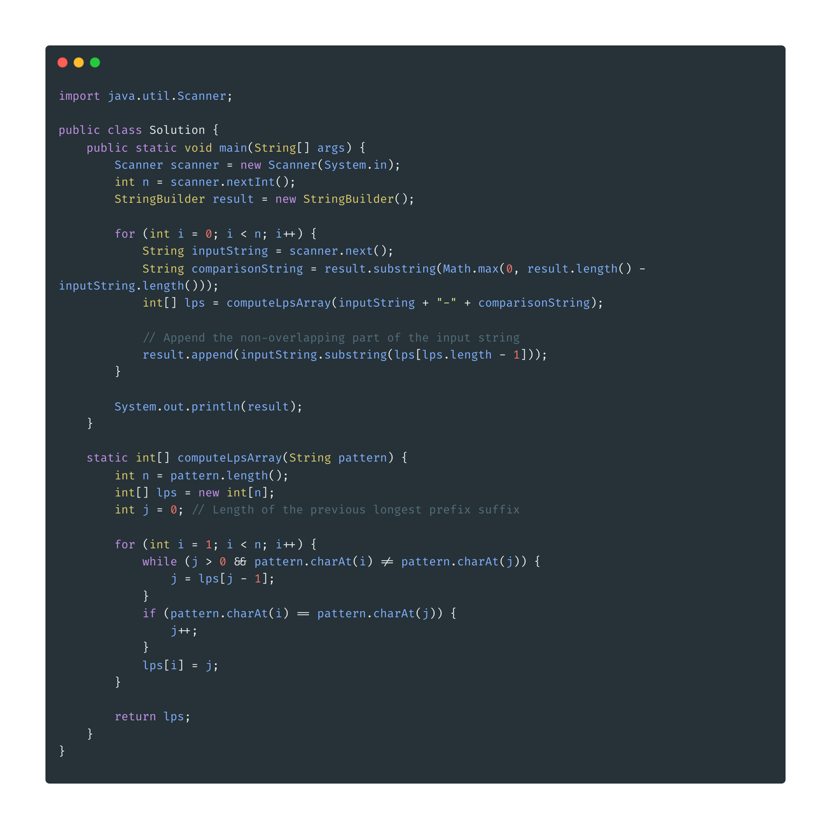

2. Challenge 2
An là người yêu thích tìm ra sự khác biệt giữa các con số. Và khi nhận được 1 mảng gồm n phần tử, An muốn tìm ra giá trị chênh lệch của mảng đó. Nhưng trước hết ta cần xét đến giá trị chênh lệch trong 1 tập con bất kỳ trước, và nó được xác định bằng hiệu giữa giá trị của phần từ max và giá trị của phần tử min trong tập con đó (max - min). Và giá trị chênh lệch trong một mảng đơn giản chỉ là tổng của tất cả giá trị chênh lệch của tất cả các tập con của mảng đó.

Hãy giúp An tìm ra giá trị chênh lệch cho mảng input a của bài toán.

2.1. Approach and Solution
Ví dụ với input = [3,1,2] ta sẽ có các khoảng là: [3], [3,1], [3,1,2], [1], [1,2], [2]
Tổng chênh lệch sẽ bằng = (3 - 3) + (3 - 1) + (3 - 1) + (1 - 1) + (2 - 1) + (2 - 2) = 5

Để giải được bài này, thay vì tính max - min trên từng đoạn rồi tìm sự chênh lệch như trên thì ta có thể gom lại tính sum của các phần tử max trên các phân đoạn tương ứng và trừ đi sum của các phần tử min trên các đoạn tương ứng. Cụ thể hơn:

B1: Tính Sum của các giá trị max
- Số 3 sẽ có 3 khoảng mà tại đó nó là max [3],[3,1],[3,2] => sum = 3 x 3 = 9
- Số 1 sẽ có 1 khoảng mà tại đó nó là max [1] => sum = 1
- Số 2 sẽ có 2 khoảng mà tại đó nó là max [2], [1,2] => sum = 2 * 2 = 4
=> Sum của các giá trị max = 14
B2: Tính Sum của các giá trị min
- Số 3 sẽ có 1 khoảng mà tại đó nó là min [3] => sum = 3
- Số 1 sẽ có 4 khoảng mà tại đó nó là min [1], [3,1], [3,1,2], [1,2] => sum = 1 * 4 = 4
- Số 2 sẽ có 1 khoảng mà tại đó nó là min [2] => sum = 2
=> Sum của các giá trị min = 9
=> Tổng các giá trị chênh lệch sẽ bằng 14 - 9 = 5

Để tìm được số lượng các khoảng của từng phần tử tại i mà nó là max, ta cần phải tìm:
- Vị trí phần tử đầu tiên lớn hơn i ở bên phải, gọi vị trí đó là r
- Vị trí phần tử đầu tiên lớn hơn i ở bên trái, gọi vị trí đó l
=> Nếu bỏ ra 2 phần tử lớn hơn i tại r và l thì trong những phần tử từ i đến r - 1 và từ l + 1 đến i thì vị trí tại i chính là max.
Lúc này số lượng các khoảng sẽ bằng = (r - i) x (i - l) và sum của max trên các khoảng tương ứng sẽ là arr[i] x (r - i) x (i - l).

Để tìm được số lượng các khoảng của từng phần tử tại i mà nó là min, 1 trick được dùng ở đây là ta có thể convert lại tất cả các phần tử từ số dương sang âm và sử dụng logic tính toán tương tự của việc tính sum của các giá trị max:

B1: Convert: [3,1,2] -> [-3,-1,-2]
B2: Tính Sum của các giá trị min của [3,1,2] = Sum của các giá trị max của [-3,-1,-2]
- Số -3 sẽ có 1 khoảng mà tại đó nó là max [-3] hay số 3 sẽ có 1 khoảng mà tại đó nó là min [3] => sum = -3
- Số -1 sẽ có 4 khoảng mà tại đó nó là max [-1], [-3,-1], [-3,-1,-2], [-1,-2] cũng bằng với số khoảng mà 1 là min => sum = -1 * 4 = -4
- Số -2 sẽ có 1 khoảng mà tại đó nó là max [-2] => sum = -2
=> Sum của các giá trị min = -9.

Nếu tính theo cách này tính sum sẽ luôn có giá trị <= 0 nên ta không cần lấy sum max - sum min nữa mà chỉ cần cộng 2 sum lại với nhau.

Time-Complexity: O(n)
Space-Complexity: O(n)
n là số lượng các phần tử trong mảng input.

2.2. Java Code
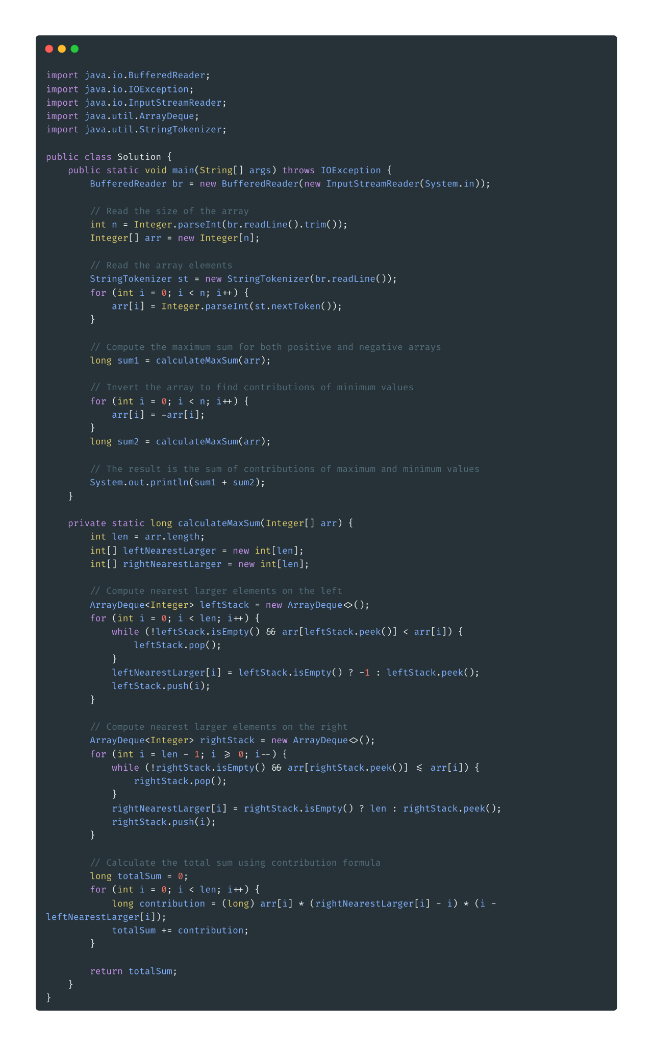

4. Challenge 4
An là 1 nhà toán học và anh ấy có một vài con số yêu thích: A, B, C và D (𝐴 ≤ 𝐵 ≤ 𝐶 ≤ 𝐷).

An cũng rất thích các hình tam giác và anh ấy muốn biết xem có bao nhiêu hình tam giác hợp lệ với các cạnh x, y và z sao cho 𝐴 ≤ 𝑥 ≤ 𝐵 ≤ 𝑦 ≤ 𝐶 ≤ 𝑧 ≤ 𝐷

Định nghĩa 1 tam giác hợp lệ: Là tam giác có tổng chiều dài của 2 cạnh bất kỳ luôn lớn hơn hẳn chiều dài của cạnh còn lại. Hay các đỉnh của hình tam giác không được nằm thẳng hàng.

Hãy giúp An đếm xem có bao nhiêu hình tam giác thỏa mãn điều kiện đã nêu.

4.1. Approach and Solution
Bài này sẽ hơi nặng về kiến thức toán học và dựa vào A, B và C ta sẽ tính toán 1 số giá trị sau đây:
- sumAB: Tổng của A và B, đại diện cho lower_bound của z.
- minAC_BB: Giá trị min giữa A + C và B + B (BB).
- maxAC_BB: Giá trị max giữa A + C và B + B (BB).
- sumBC: Tổng của B và C, đại diện cho upper_bound của z.
- square: Đại diện cho tổng số lượng cặp trong khoảng [B,C] và [A,B]: (C - B + 1) x (B - A + 1)

Sau đó duyệt z trong khoảng từ C đến D, với mỗi z ta cần kiểm tra xem có bao nhiêu cặp x + y sao cho x + y > z:
- Nếu z < sumAB
  - Mà 𝐴 ≤ 𝑥 ≤ 𝐵 ≤ 𝑦 ≤ C => với mọi cặp x trong khoảng từ A đến B và y trong khoảng từ C đến D ta luôn có tổng x + y > z tương đương số hình tam giác sẽ chính bằng square.
- Nếu sumAB ≤ z ≤ minAC_BB
  - Số lượng hình tam giác = square - (tổng số lượng các cặp từ 1 đến z - sumAB + 1)
- Nếu minAC_BB < z ≤ maxAC_BB (minAC_BB < x+y ≤ z)
  - Overlapp với (minAC_BB, z] => Số lượng hình tam giác = square - (tổng các phần tử từ 1 đến z - sumAB + 1) + (tổng các phần tử từ 1 đến z - minAC_BB)
- Nếu maxAC_BB < z ≤ sumBC
  - Overlap với (maxAC_BB, z] => Số lượng hình tam giác = square - (tổng các phần tử từ 1 đến z - sumAB + 1) + (tổng các phần tử từ 1 đến z - minAC_BB) + (tổng các phần tử từ 1 đến z - maxAC_BB)
- Nếu z > sumBC
  - Không có hình tam giác nào khả thi.

4.2. Java Code
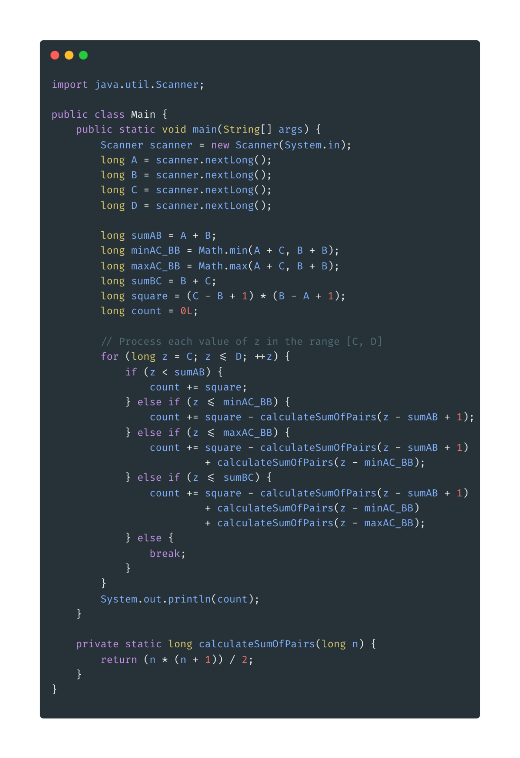

5. Challenge 5
1 ngày nọ An vướng phải production bug và cần phải OT suốt đêm để giải quyết nó. Code fix bug sẽ bao gồm n dòng. Vì An đã gần như kiệt sức sau 1 ngày dài làm việc, nên anh ấy đã làm như sau: đầu tiên An đã viết v dòng code, uống 1 tách cà phê, sau đó anh ấy tiếp tục viết [v/k] dòng, uống 1 tách cà phê nữa, sau đó viết tiếp [v/k^2] dòng, tiếp tục như vậy cho [v/k^3], [v/k^4], [v/k^5],... Mỗi lần sẽ giảm k lần do năng suất của An sẽ bị hao hụt dần.

Khi giá trị [v/k^p] = 0, An ngủ thiếp đi và chỉ thức dậy vào buổi sáng hôm sau, khi đó chương trình phải được hoàn thành.

An muốn biết giá trị v nhỏ nhất có thể là bao nhiêu để giúp anh ấy có thể viết không nhỏ hơn n dòng code trước khi anh ấy ngủ thiếp đi.

Note: [a/b] có nghĩa là a chia cho b.

5.1. Approach and Solution
Ta sẽ sử dụng kỹ thuật binary search để tìm ra được giá trị nhỏ nhất của v trên khoảng từ left = 1 đến right = n, và do v có xu hướng cực tiểu hóa nên ta sẽ sử dụng cận trên right để giữ kết quả của v.

Với mỗi giá trị mid tính được, ta sẽ kiểm tra xem liệu total = mid/1 + mid/k + mid/k^2 + … + mid/k^x có lớn hơn hoặc bằng n hay không. Ta sẽ dừng việc cộng mid/k^x khi total >= n hoặc k^x > mid (lúc này mid / k^x sẽ bằng 0).

Time-Complexity: O(log n * log_k(n))
Space-Complexity: O(1)
Với n là số lượng dòng và k là chỉ số giảm hiệu suất.

5.2. Java Code
